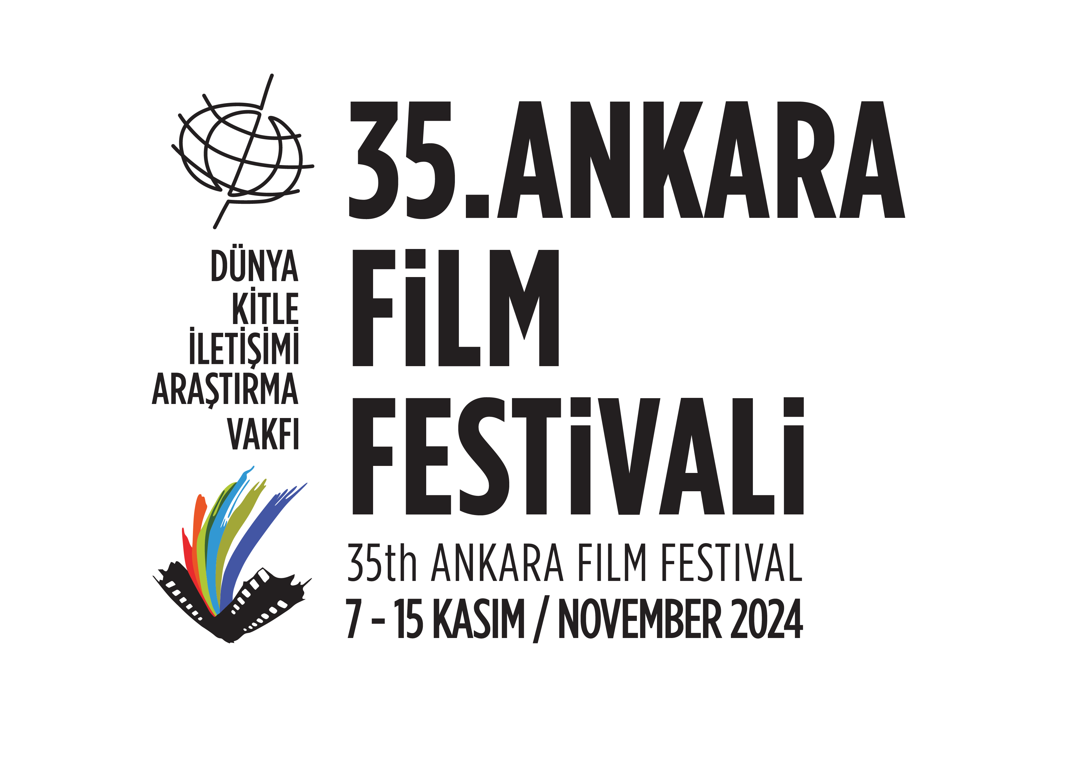

**Ankara Film Festivali’nden François Truffaut Seçkisi**

**35. Ankara Film Festivali**’nin **Dünya Sineması** bölümü seçkilerinden biri de **Institut français Türkiye**’nin katkılarıyla hazırlanan **“Hep Yeni: François Truffaut”** olacak. Fransız Yeni Dalga hareketinin yaratıcılarından **François Truffaut**’nun **40. ölüm yıl dönümü**ne özel hazırlanan seçkide, **“400 Darbe”** (The 400 Blows), **“Adele H.'nin Öyküsü”** (The Story of Adèle H.) ve **“Neşeli Pazar”** (Confidentially Yours) adlı klasikler restore edilmiş kopyalarıyla Ankaralı izleyiciyle buluşacak.

**Dünya Kitle İletişimi Araştırma Vakfı** tarafından **7-15 Kasım** tarihleri arasında **Büyülü Fener Kızılay Sineması**’nda düzenlenecek **35. Ankara Film Festivali**’nin **Dünya Sineması** bölümü sürprizlerinden biri de, sinema tarihini derinden etkilemiş Fransız auteur **François Truffaut**’nun **ölümünün 40. yılına özel** hazırlanan **“Hep Yeni: François Truffaut”** adlı seçki olacak.

**Institut français Türkiye**’nin katkılarıyla hazırlanan seçki, Fransız Yeni Dalga hareketinin yaratıcılarından olan ve yenilikçi anlatım tekniklerinin yanı sıra kişisel hikâye anlatımıyla da sinemada devrim yaratmış Truffaut’nun üç önemli klasiğini, restore edilmiş kopyalarıyla izleyiciyle buluşturacak.

**İlk başyapıtı**

Truffaut’nun ilk uzun metrajı ve aynı zamanda en kişisel filmi olan **“400 Darbe”** (The 400 Blows, 1959), Fransız Yeni Dalgası’nın temel taşlarından biri sayılıyor. Cannes’da En İyi Yönetmen Ödülü’nü kazanan ve Oscar’larda En İyi Senaryo dalında aday olan film, Truffaut’nun sinemadaki alter egosu Antoine Doinel’in gözünden çocukluktaki yalnızlığı ve otoriteyle çatışmayı merkezine alıyor. Başrolündeki Jean-Pierre Léaud’nun şaşırtıcı doğallıktaki oyunculuğundan da büyük destek alan film, kişisel ve duygusal anlatım tarzının yanı sıra Yeni Dalga’nın özgür ve yenilikçi yapım tekniklerini bir araya getirmesiyle de önem taşıyor.

**Adèle Hugo’nun günlüklerinden**

1975 yapımı filmi **“Adèle H.'nin Öyküsü”** (The Story of Adèle H.) ise, gerçek bir yaşam öyküsüne dayanan dokunaklı bir dönem filmi. Victor Hugo’nun kızı Adèle Hugo’nun saplantılı aşkını konu alan film, romantik tutkunun insan psikolojisinde yarattığı sarsıcı etkiyi işliyor. Adèle Hugo’nun günlüklerinden uyarlanan ve aşkın hem yüceltici hem de yıkıcı doğasını sinemaya taşıyan film, Isabelle Adjani’nin Oscar’a aday gösterilmiş olağanüstü performansıyla hafızalara kazınan bir aşk draması.

**Sinemaya veda filmi**

François Truffaut’nun ölümünden bir yıl önce çektiği ve kariyerine stilize bir kapanış sunduğu son filmi **“Neşeli Pazar”** (Confidentially Yours, 1983) ise, Fransız sinemasının usta oyuncuları **Jean-Louis Trintignant** ile **Fanny Ardant**’ı buluşturan, kara film tarzında bir gerilim-komedi. Amerikalı yazar **Charles Williams**’ın 1962 tarihli “The Long Saturday Night” adlı romanından uyarlanan film, bir cinayet suçlamasıyla karşı karşıya kalan emlakçı Julien Vercel ve sekreteri Barbara’nın birlikte aklanma mücadelesini konu alıyor. Truffaut’nun **Alfred Hitchcock**’a saygı duruşunda bulunduğu film, 1940’lar ve 1950’lerin Amerikan kara filmlerinin havasını yeniden canlandıran **Néstor Almendros** imzalı etkileyici siyah beyaz görüntüleriyle de unutulmaz.

**7-15 Kasım** tarihleri arasında düzenlenecek **35. Ankara Film Festivali**’nin biletleri ise **28 Ekim Pazartesi** günü satışa sunulacak.

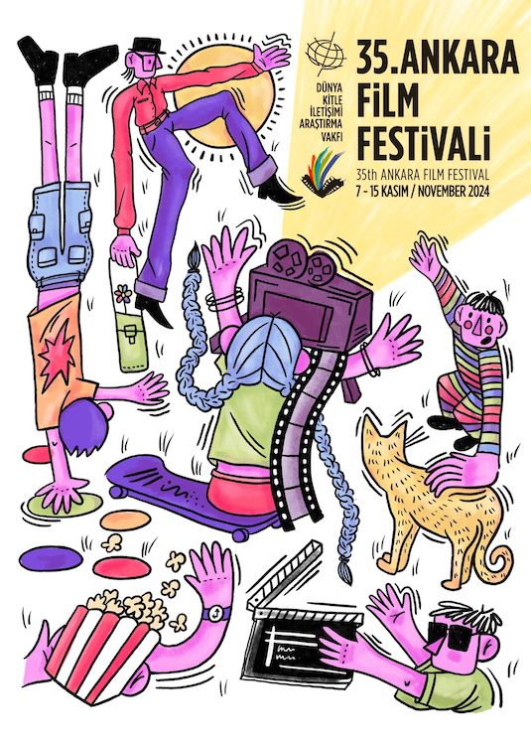

**35. Ankara Film Festivali**

*7-15 Kasım 2024, Ankara*

Büyülü Fener Kızılay Sineması

[WEB](http://filmfestankara.org.tr) **|** [FACEBOOK](https://www.facebook.com/ankarauff/) **|** [INSTAGRAM](https://www.instagram.com/ankarauff/) **|** [X (TWITTER)](http://twitter.com/ankarauff/) **|** [YOUTUBE](https://www.youtube.com/ankarauff)

**DÜNYA SİNEMASI**

**HEP YENİ: FRANÇOİS TRUFFAUT**

**400 Darbe**

**Les Quatre Cents Coups**

***The 400 Blows***

Fransa, 1959, 99’

**Yönetmen:** François Truffaut

**Oyuncular:** Jean-Pierre Léaud, Claire Maurier, Albert Rémy

**Ödüller:** **Cannes Film Festivali** En İyi Yönetmen, OCIC Ödülü **New York Film Eleştirmenleri Birliği Ödülleri** Yabancı Dilde En İyi Film **Valladolid Film Festivali** En İyi Film **Sant Jordi Ödülleri** En İyi Yabancı Yönetmen **Fransız Sinema Eleştirmenleri Birliği Ödülleri** En İyi Film

**Adele H.'nin Öyküsü**

**L'Histoire d'Adèle H.**

***The Story of Adèle H.***

Fransa, 1975, 98’

**Yönetmen:** François Truffaut

**Senaryo:** François Truffaut, Jean Gruault

**Oyuncular:** Isabelle Adjani, Bruce Robinson, Sylvia Marriott

**Ödüller:Cartagena Film Festivali** En İyi Kadın Oyuncu, Özel Eleştirmenler Ödülü **David di Donatello Ödülleri** En İyi Yabancı Film **New York Film Eleştirmenleri Birliği Ödülleri** En İyi Kadın Oyuncu, En İyi Senaryo

**Neşeli Pazar**

**Vivement Dimanche!**

***Confidentially Yours***

Fransa, 1983, 110’

**Yönetmen:** François Truffaut

**Senaryo:** François Truffaut, Jean Aurel (Charles Williams’ın romanından)

**Oyuncular:** Fanny Ardant, Jean-Louis Trintignant, Jean-Pierre Kalfon

